Offizielles Anschreiben
Sehr geehrte Damen und Herren, seit Januar hat sich eine kleine Gruppe von Technik begeisterten Menschen zusammengefunden, die die Gründung eines sogenannten „Hackerspaces“ in Erfurt plant. Dabei handelt es sich um eine offene Hard- und Software-Werkstatt für Veranstaltungen, Workshops oder Bildungsprojekte und dies soll in Erfurt ein Treffpunkt für Programmierer, Elektroniker, Bastler und Technologiekünstler aller Art werden, aber auch interessierten Laien den Umgang mit neuartiger Technik näher bringen.
Es gibt solche Räume und Clubs bereits in Weimar, Jena, Leipzig und vielen anderen Großstädten. Deren Erfolg zeigt das Potenzial für eine solche Räumlichkeit auch in Erfurt.
Der Verein zur Förderung von Technikkultur wird zurzeit gegründet und sucht ab Mai konkret nach verfügbaren Räumen in der Stadt. Die wichtigsten Anforderungen an den Raum sind die Möglichkeit für Veranstaltungen mit bis zu 30 Personen, Zugang zu sanitären Einrichtungen, ein Breitbandinternetzugang und die gute Erreichbarkeit durch den öffentlichen Personennahverkehr. Des weiteren sollten etwas lautere Arbeitsgeräusche und Besucherzugang außerhalb gewöhnlicher Geschäftszeiten kein Problem für die Umgebung darstellen.
Gerne sind wir bereit, nötige Renovierungsarbeiten im Vorfeld selbst zu übernehmen. Wünschenswert wäre die Möglichkeit, einen separaten Bereich, der als Werkstatt mit Arbeitstischen und als Lagerfläche abtrennen zu können, sowie das Vorhandensein oder die Option einer kleinen Küchenzeile und der Einbau einer elektronischen Zutrittskontrolle.

Wunschliste

Raum

Must-Have
- 30 - 60qm
- gut mit ÖPNV erreichbar (auch spät abends)
- 2 getrennte Räume
- WC vorhanden
- Strom-/Internet-/Wasser-/Abwasseranschluss
- Möglichkeit und Erlaubnis, elektronische Zugangskontrolle zu installieren
- Umgebung erlaubt Lärm/Besucherfrequentierung/Nerds
- subventionierte/symbolische Miete (momentan max. 200Euro/Monat)

Möbel

Must-Have
- Konferenztisch
- Stühle
- Werkbank
- Regale
- Couch
- Garderobe
- Whiteboard
- Pinnwand
- Serverschrank 19„

Nice-To-Have
- Rollcontainer
- ESD-Tisch
- Schwerlastregal
- Stahlschrank
- Mini-Küche

Equipment

Must-Have (mobile Variante)
- Beamer
- Leinwand
- Flipchart/Whiteboard
- Lötstation
- Multimeter
- kleine Werkzeugsammlung

Must-Have (eigener Raum)
- Elektronisches Türschloss
- Netzwerktechnik
  - Switch (8 Ports, Stephan)
  - Kabel
  - DSL-Router
  - WLAN-AP(Freifunk-Router, Stephan)
- Drucker
- Oszilloskop
- Labornetzgerät
- Tischleuchte
- Multifunktionswerkzeuge (Dremel, Proxxon)
- Heißklebepistole
- Werkzeug
  - Heimwerker-Werkzeugkasten
  - Feinmechaniker-Werkzeug
  - Elektronikerwerkzeug
- Sortimentkästen

Nice-to-Have
- Entertainment
  - PlayStation 1 (Stephan)
  - Nintendo DS (8 Spiele, Stephan)
  - Fernsehgerät
  - HiFi-Anlage
- Funkamateur
  - HF-Transceiver (Kenwood TS-440S, Stephan)
  - Antenne
- Kochplatte
- Wasserkocher

Kosten

Beispielkosten
- 30 m² Büroraum in Erfurt Südost
  - Netto-Miete: 250 €, Warmmiete 295 €
  - Kaution: 850 €
  - Courtage: 300 €
  - Gesamtkosten Miete für 12 Monate: 4690 €
- Stromkosten
- DSL-Anschluss + Flatrate
- GEZ
- Versicherungen?

Laufende Anfragen
- 09.09.2013 Noch keine Kontaktaufnahme
  - Objekt Johannesplatz
  - http://www.immobilienscout24.de/expose/55387327
- 09.09.2013 Anrufversuch erfolglos
  - Objekt Ilversgehofen
  - http://www.immobilienscout24.de/expose/66443074
- 09.09.2013 Mail über Anzeigenportal
  - Objekt Steigerstrasse (Büro + Keller)
  - http://www.immonet.de/angebot/21558304
  - Kontakt mit Maklerin: Raum geeignet, Zugang möglicherweise schwierig. Rückruf wg. Termin versprochen.
- 05.09.2013 Warten auf Rückruf
  - Objekt Wilhelm-Külz-Str. (Werkstattgebäude)
  - http://www.bredereck-immobilien.de/html/hobbyraum-werkstatt-in-erfurt-zur-miete.html
  - Terminvorschlag zur Besichtigung: 10.09. 16:30Uhr; noch keine Bestätigung
  - 05.09.2013 Mail an Herrn Bredecke
  - 09.09.2013 Anruf, Nachfrage zu genauen Nutzung, bitte um Rückruf
- 04.09.2013 Telefonat + Mail an Herrn Koch
  - Objekt Hans-Sailer-Strasse
  - 04.09.2013 Telefonat + Mail an Herrn Koch
  - Terminvorschlag zur Besichtigung: 09.09. 12:30Uhr; noch keine Bestätigung
  - 05.09.2013 Nach weiterer Email + Telefonat: Besichtigungstermin am Do, 12.09. 16:30Uhr
- 09.04.2013 Telefonat mit Frau Wenzel, Stadt Erfurt,
  - verantwortlich für Vermietung/Verpachtung städtischer Räume, Tel.: 0361/655-2768:
  - bittet um Zusendung von Vereinsprofil/Raumanforderungen per E-Mail, um evtl. ein passendes Objekt zu finden
  - (sabine.wenzel@erfurt.de)
- 09.04.2013 Telefonat mit Herrn Hörcher, Stadt Erfurt,
  - verantwortlich für stunden-/tageweise Vermietung von städtischen Räumen, Tel.: 0361/655-2119
  - Die Bürgerhäuser der Ortsteile und einzelne innerstädtische Gebäude/Räume zur Tagesmiete/4-Stunden-Miete
  - eingetragene gemeinnützige Erfurter Vereine bezahlen nur die Betriebskosten, keine Miete
  - für Privatpersonen z.B. Bürgerraum in der Halleschen Straße, Platz für 50 Personen, Küche für Selbstversorgung vorhanden, 4 Stunden 61,50 Euro (für eingetragene Vereine nur Betriebskosten); könnte regelmäßig angemietet werden
  - wäre vielleicht etwas für Treffen nach der Vereinsgründung, bevor eigene Räume da sind
- 09.04.2013 Telefonat mit Stadtsportbund, Herrn Grob, Tel.: 0361/78919950:
  - ist für Vermietung im Haus der Vereine, Johannesstraße 2, verantwortlich
  - Haus ist durchweg vermietet, Warteliste ist lang
  - evtl. Ende des Jahres noch einmal nachfragen
- noch keine Anfrage: Vermietung der Wächterhäuser erfolgt über die KoWo
- noch keine Anfrage: Kulturdirektion vermietet ebenfalls Räume/Werkstätten/Ateliers an Bürger und Vereine
- 12.04.2013 Telefonat mit Josef Ahlke (Stadtentwicklung)
  - hat kurzes Profil erhalten
  - empfiehlt den Kontakt zur Saline34
- Kontakt mit Steffen Präger von Plattform e.v. (Saline34-Träger)
- noch keine Anfrage: Thälmannstrasse 51: Andrea und Udo sind mit Rad die Gegend abgefahren und haben gefunden:
- noch keine Anfrage: Rathenaustrasse/Ecke Iderhoffstrasse: Andrea und Udo sind mit Rad die Gegend abgefahren und haben gefunden: 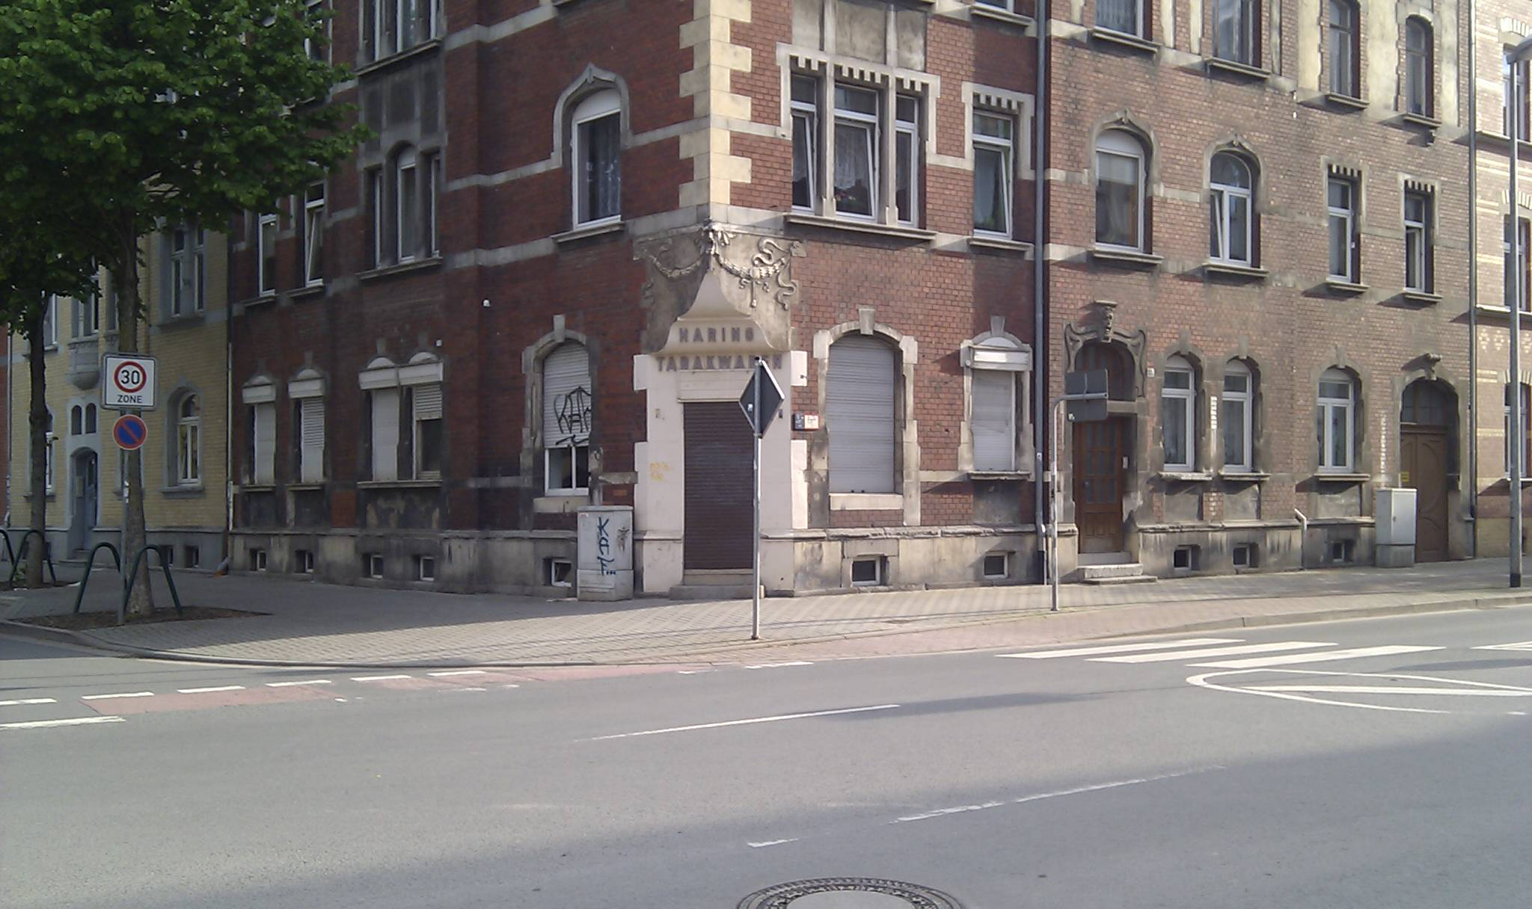
- noch keine Anfrage: Andrea und Udo sind mit Rad die Gegend abgefahren und haben gefunden: Rathenaustrasse 3: 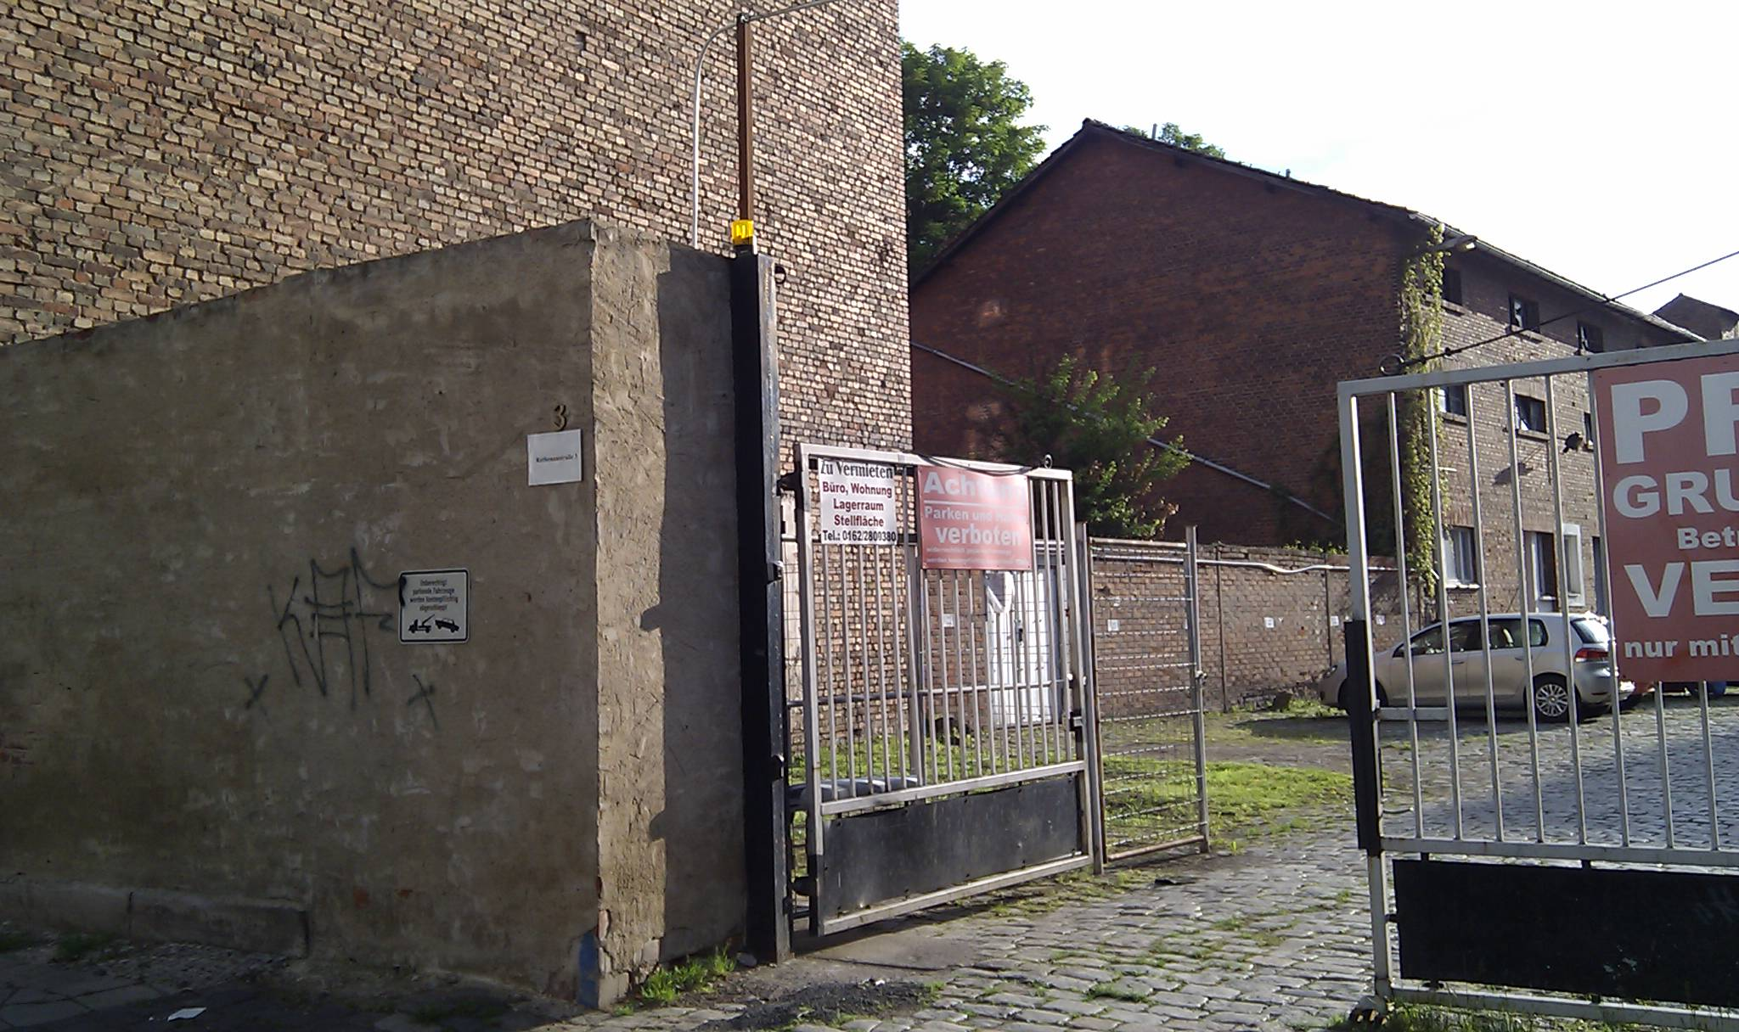
- noch keine Anfrage: Andrea und Udo sind mit dem Rad die Gegend abgefahren und haben gefunden: Iderhoffstrasse37: 

